流程控制的其他语句

Break;

作用：可以在switch中使用break来终止分支结构

作用2：可以在任何的循环结构中使用break来终止循环操作

写法：

Break == break 1 表示终止1层循环

Break 2 表示终止外一层循环(嵌套循环)

Continue

在循环结构中用来终止本次循环开始下一次循环。

写法：

Continue == continue 1;

数组：

1. 什么是数组？
   1. 数组就是组数，一组数据

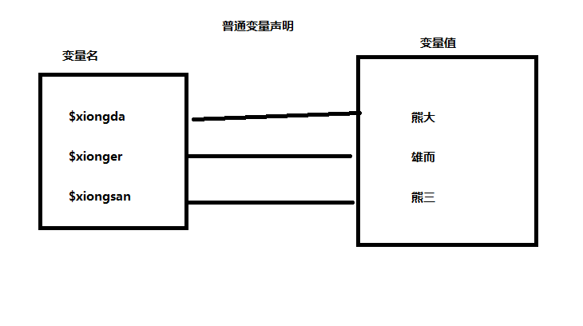

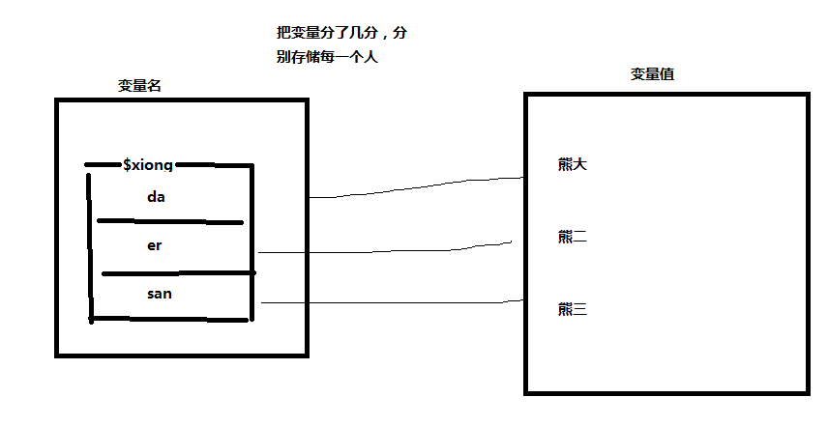

概念：

键：在数组中[]内用于区分不同值的表示就是键

值：在数组中键对应的数据就是值

键值对：键+值就是键值对

下标：键就是下标

元素: 键值对就是元素。

索引数组：当数组的下标是数字时，这个数组被称为索引数组

关联数组：当数组的下标是字符串而不是数字的数字，那么这个数组被称为关联数组。

混合数组；当数组的下标既有字符串下标也有数字下标时，这个数组被称为混合数组。

数组的操作

数组的定义方式

添加数组元素

删除数组元素

修改数组元素

使用数组元素

删除和清空数组

遍历数组

1. 数组的定义方式
   1. 使用语言结构来声明数组
   2. 格式 数组变量 = array(值1，值2，值3);
      1. 不指定下标的数组在，下标是从0开始自动增长

格式2 数组变量 = array(键=>值，’键’=>值);

指定下标，下标为用户指定的值，既可以声明关联数组，也可以声明索引数组，还可以声明混合数组。

1. 使用指定的语法声明数组 php版本>5.3

格式1：数组变量 = [值1，值2，值3]

不指定下标，声明索引数组

格式2：数组变量 = [键=>值1，’键’=>值2]；

指定下标，下标为用户指定的

1. 通过直接添加数组元素方式声明数组
   1. 格式1：
      1. 数组变量[下标] = 值

使用添加数组元素方式声明数组，既可以声明关联数组也可以声明混合数组还可以声明索引数组

* + 1. 数组变量[] = 值

该方式声明的数组，下标是从0开始连续增长的索引数组

1. 使用数组
   1. 查看数组的方式：
      1. Var_dump()另一种是print_r()两种方式都可以查看数组
      2. 区别：var_dump和print_r都是用于查看数组内容的方法，不同的是，var_dump()输出数组的内容和类型还有数组中的元素个数，而print_r()仅输出内容。

注意：数组不可以使用echo输出。

1. 使用数组中的某个元素
   * + 1. 数组变量[下标]
2. 添加数组元素
   1. 方法1：数组变量[] = 新值
   2. 该方式添加的元素一定是一个索引数组元素，添加时的下标是当前数组的最大索引下标值+1；
   3. 方法2：数组变量[下标] = 新值；
   4. 该方式既可以添加关联数组，也可以添加索引数组。

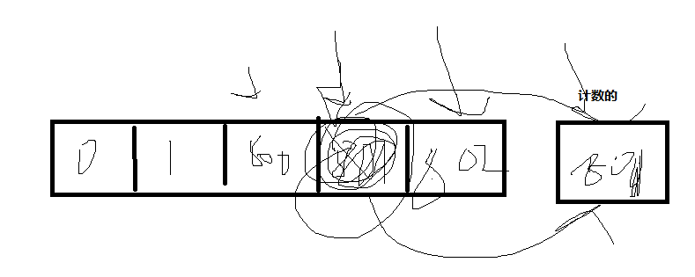

1. 删除数组元素

Unset(数组变量[下标])

记住：数组元素就是变量，变量怎么玩数组元素就怎么玩。

1. 修改数组元素
   * 1. 数组变量[下标] = 新值
2. 删除 和 清空数组
   1. 删除数组：同时删除数组的所有元素值和类型
      1. Unset(数组变量)
   2. 清空数组：仅删除数组的元素，不删除类型
      1. 数组变量 = array();

作业：课堂代码3遍。

实现万年历：

给定本月1号是星期一

给定本月有31天，请用循环实现如下万年历

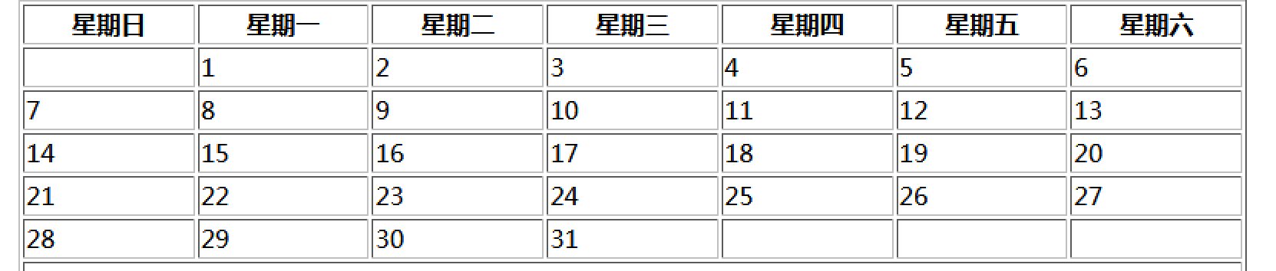

For循环遍历数组

Foreach循环遍历数组

函数：

函数的命名规则

如何定义函数

函数的返回值

函数的参数